2018年8月22日模块1-经济

大家中午好

一天一课的节奏还是很快的，让我突然有了做T的感觉。

最近又是中报发布的密集期，脑子经常需要在微观和宏观之间切换，时常会有恍惚感。

今天是5斗赢家会宏观政策面的第三讲，也是第一模块经济的第3课，我们将综合运用前两讲的知识，并引出第二模块货币。

我曾跟大家讲过经济学主要是研究历史，经济学家主要是通过对历史经济数据的定量分析，总结出经济理论。

经济学家最不该干的是预测未来。但是中国的民间经济学家最喜欢干的就是预测未来。现在有了公号以后，民间经济学家变得每天都可以预测未来，而且他们最感兴趣的就是预测股市的未来。因为股市对经济预期的变动最灵敏。

所以，结果是民间对于经济学家的评判变成了，如果你能蒙对明天的股市，你就牛叉。。。

其实有很多因素会影响未来，甚至改变未来，因为经济学家通过自己的理论，本身就能够影响施政者的经济政策，从而改变了未来。

这当中最有名莫过于约翰梅纳德凯恩斯（John Maynard Keynes），以他名字命名的经济学直接奠造了二战以后的世界经济格局，改变了一战后人类经济世界一片混乱的局面，通过布雷顿森林体系加深了国家之间的互信与合作，创造了人类经济历史上的黄金三十年。

World Bank世界银行，IMF国际货币基金组织的成立都与他莫大的关系。西方国家政府对经济活动的影响和掌控都在他的经济理论下大大加强。

可以说，如今的美国早已不是小政府，大市场，或许只有资本主义才是小政府，资本主义发展的下一个阶段就是大政府。

今天，我们的政府机构管理财政，管理货币，管理银行，管理证券，管理价格，金融经济的领域无所不包，无所不及。中国有财政部、央行、银保监会（刚由两个机构合并）、证监会、四大行，这么多部一级的金融监管，金融机构。美国有美联储（FED）、财政部、货币监理署（OCC），银行存款保险机构（FDIC），证监会（SEC）还有那些大而不能倒的房利美房地美，AIA，高盛、摩根大通、花旗等等。

如今，你完全不能想象自由的经济市场中，每家银行都可以发钞，每家公司都可以发行股票，个人可以开空头支票，商人可以随意定价，这才是100多年前资本主义的真实面貌，靠的是一个人，一家公司和一家银行自身的信用立足。如今，这一切都有了国家的监管，国家的背书。凯恩斯开启了大金融监管大经济政府的时代。

这世界上还有另一种动物，从1919年的布尔什维克开始的中央计划经济实验，到1991年以失败告终，或许它完全违背经济规律，或许它太过超前，总之它未能在当前的物质水平之下有效动员起人的生产劳动的积极性，他让全社会的人都成为了政府的一部分，最终低效的政府在于高效的私人部门的竞争中完全落败。

西方，完全不受监管的私人部门成了剥削、垄断、操纵市场的恶魔。美国总统西奥多罗斯福（Theodore Roosevelt）在20世纪之初打破了托拉斯垄断，此后标准石油、AT&T一个个被分拆。而只顾自身利益的私人部门让产能过剩，让金融充斥着欺诈，让经济运转失灵，这是1929年大萧条和2008年次贷危机的罪魁祸首。

完全靠市场也不行，完全靠政府更不行，所以凯恩斯让西方的资本主义政府和监管变得越来越庞大，而邓小平和朱镕基则让东方的社会主义政府不断地退出直接参与经济活动，而更好地扮演裁判员的角色。

殊途同归。

**【小结】今天我们看到的世界经济体制愈发趋同，是百多年来东西方实验改良的结果。它不完美，却很实用。**

既然经济学主要应该干的是研究历史，我们在第一模块经济的最后一讲当中，带大家回顾A股历史上最波澜壮阔的两端牛市，1993年和2007年。

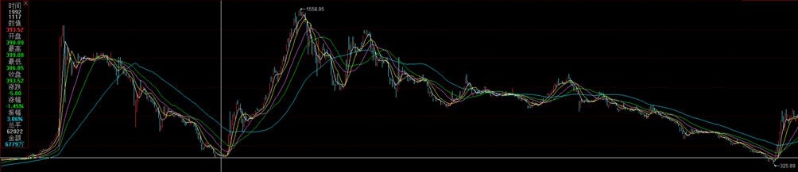

这是A股1992-1994，为了体现牛市由多么伟大，我们必须附上见顶后的熊市有多么惨烈。

从1992年11月到1993年2月，上证指数从不到400点，涨到了1559点，3个月涨了接近300%！

后来在一年半的时间里跌回了326点，跌去了80%，跌到了比牛市启动的位置还要低。

这段股市我没有经历，它超出了我入市十几年来所承受过的最大心脏负荷…

接下来我们看当时发生了什么

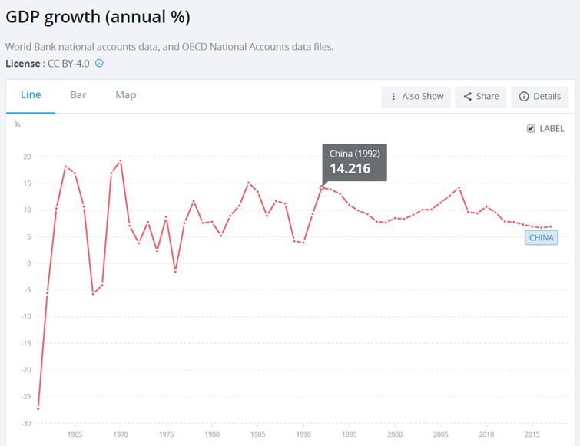

1992年，中国的GDP增速处于过去30年的历史最高位，14.2%

后面的93和94年分别是13.9%和13.1%，30年来的相对高位

牛市由经济增长所推动

或者说牛市预见的经济景气成为了现实。

因为1991年上交所成立后，上证就一直在涨。当时监管觉得股市涨太快不好，让少数人不是老老实实工作，而是投机赚到了很多钱，社会影响不好，社会风气会变差，于是…

…就规定了1%涨停。

结果是，所有的A股就每天不多不少涨1% - 涨停。

这一年下来还是不得了，大家小时候都听过，问喜欢下国际象棋的国王要米的故事，第一个空格1粒米，第二个空格2粒米，之后每个空格都翻番…

这个太夸张了，相当于每天100%。我们才每天1%，复利累计下来，一年250个交易日仍然会达到令人恐怖的12倍。反正中美股市那么多年，指数每年涨2倍以上的都没出现过。而且，你们知道涨停是有惯性的…

…一代割韭菜总舵主徐翔后来就是利用这个所谓的“涨停惯性”发明了一套涨停板敢死队战法，最终被绳之以法。

后来，监管终于长痛不如短痛，放开了涨停板，上证1992年5月21日，一天涨了105%，结束了这场荒唐的闹剧。当然你们知道，矫枉必过正，涨完这一天以后，市场开始恐高，然后就是一串杀跌，半年后，股指从1400点就跌回了400点。很像现在某些借壳重组或者新股上市连续十几二十个涨停板，开板后的故事。

跌到1992年底，大家发觉经济增速还是快，前一轮股市上涨是对的，杀跌有点过重了，重新又迎来了价值回归。

1992年初，小平南巡，中国从那场政治风波中逐渐恢复过来

民间投资活跃，海南投机达到高峰

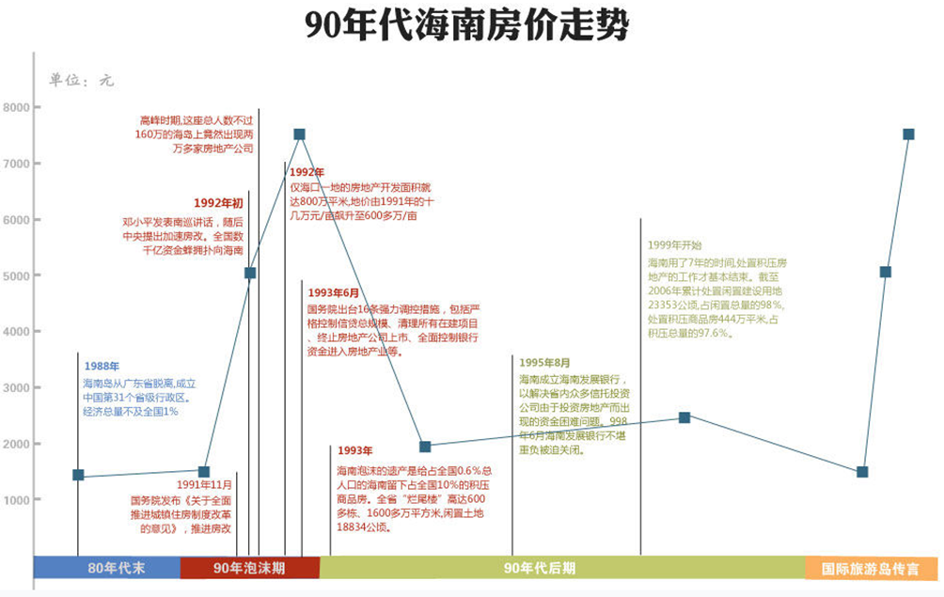

再来看全国的GDP分解

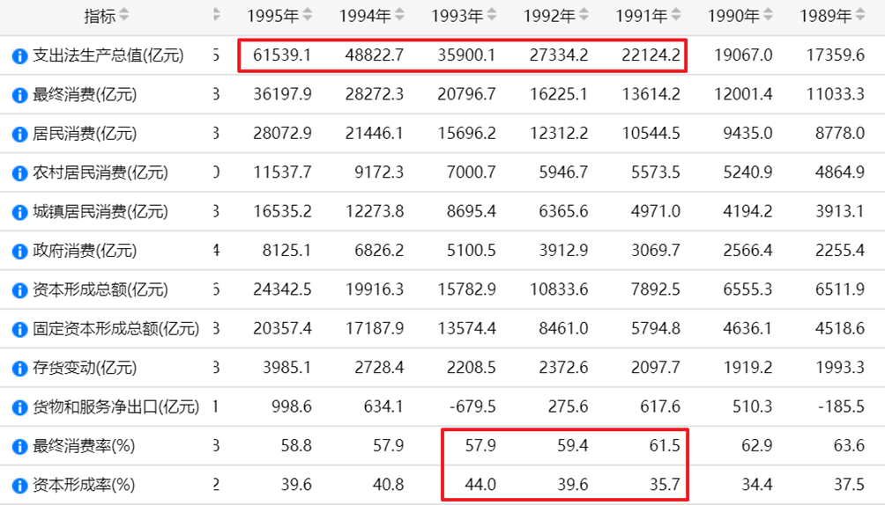

从91年到95年，GDP从2.2万亿增长到了6.2万亿，数值上4年增长了近2倍，年复合增长29%！

再来看GDP的构成，资本形成率从91年的35.7%，猛增至93年的44%，2年上升了近10个百分点。

GDP增长很大程度上由投资拉动，经济增长过热了

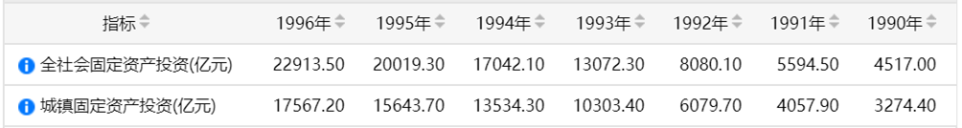

看全社会固定投资的数据，91相对90增长了23.9%，92相对91增长了44.4%，93相对92增长了61.8%，94年开始慢下来，增速30.4%，95年17.5%，96年14.5%

发生了什么？

经济过热怎么办？

怎样做宏观调控？

加息！

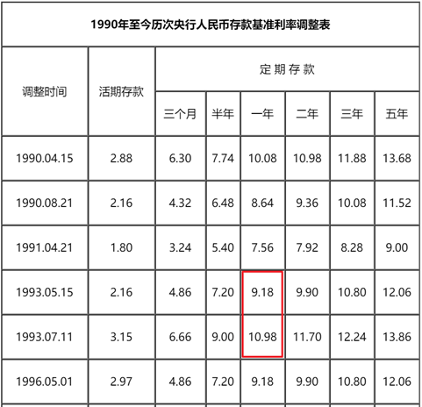

93年5月，93年7月两次加息，一年期定期存款利率达到了11%，并维持了长达3年到96年5月，最终刺破了这个泡沫。

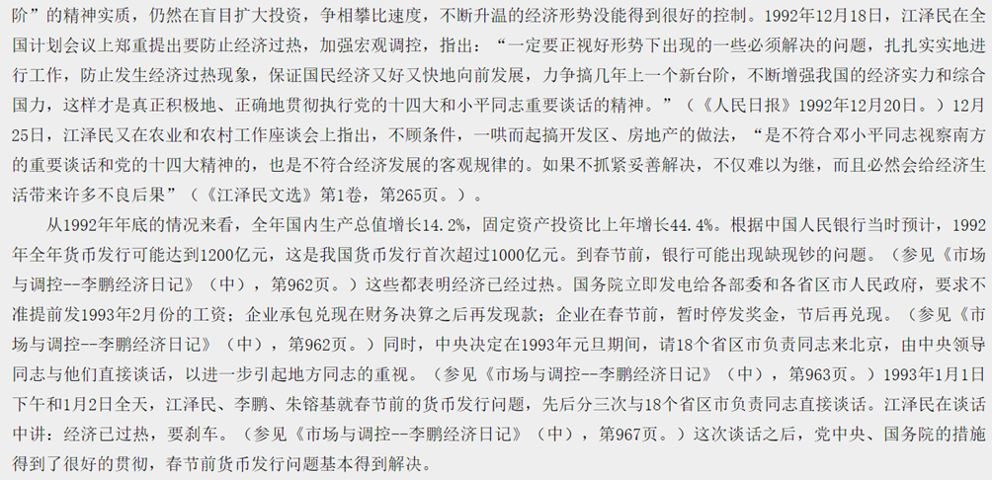

看一下这一段文献的描述，加息其实是姗姗来迟的，中央的经济决策部署从93年元旦开始就决定对“过热”开刀。

经济过热还会带来什么现象？

通胀！

看一下这座山峰

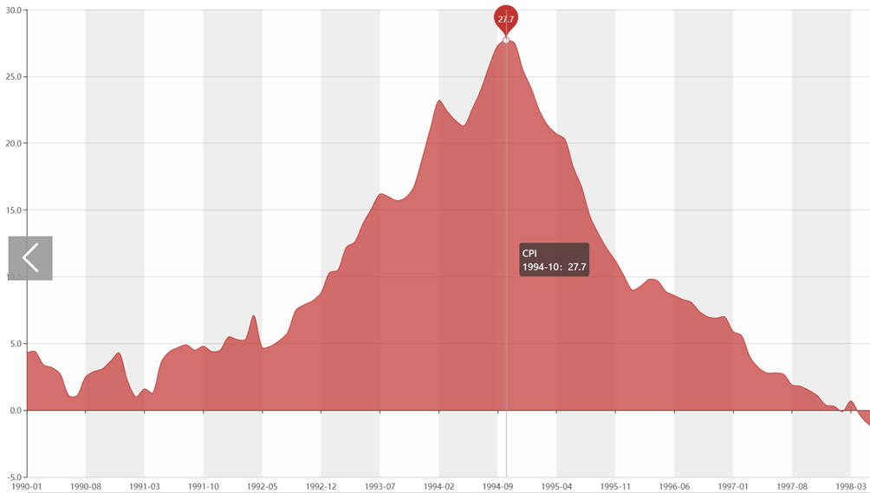

通胀先是越过10%，再是越过20%，94年10达到27.7%，近30年的峰值。

这是我们大多数人这辈子经历过的最严重通胀。

我们很幸运没有经历过拉美、俄罗斯动辄100%的通胀。

通胀并不是发展中国家的特权。美国在70年代和80年代初也经历过两位数的通胀。

低利率低通胀并不是常态，同理股市的低利率低通胀下的高估值也不会是永恒的规律

通胀把93年和07年的两轮经济过热和投资高峰联系到了一起。

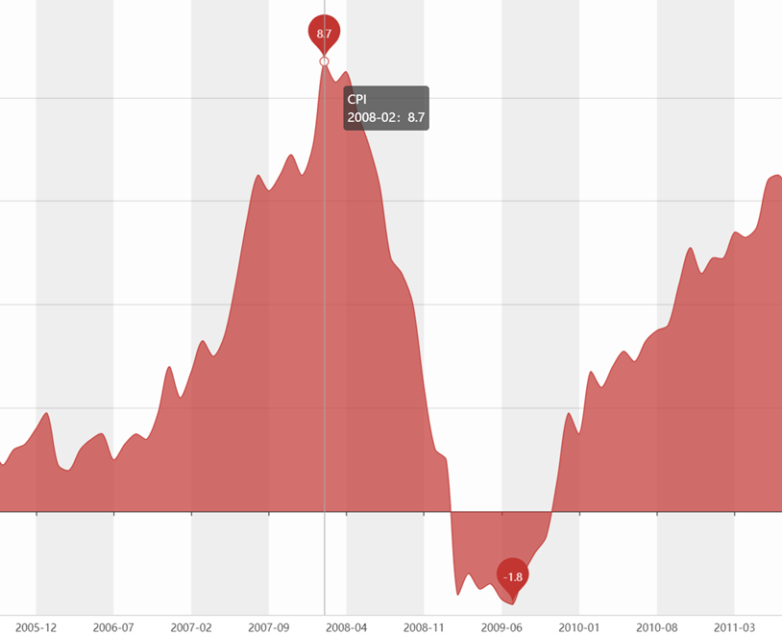

07到08年初，通胀是6-8%

后面的4万亿刺激下，2010年还有个小山包，今天我们先略过。

先看07年的GDP增速

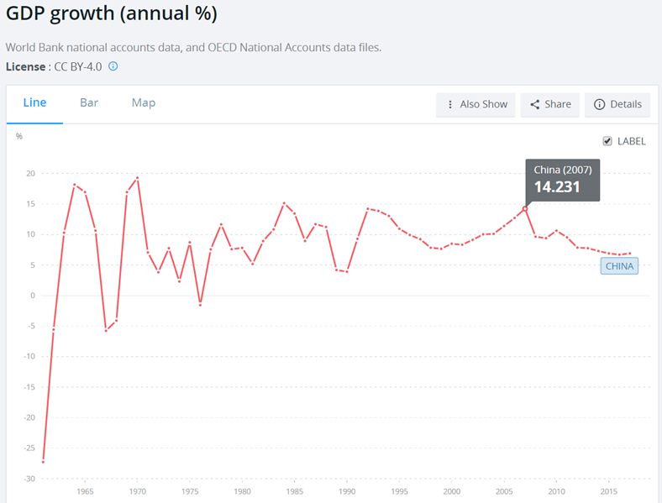

同样的一张图，这是30年来的第二个山峰，增速14.2%

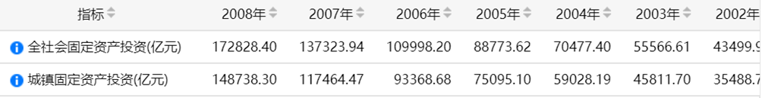

投资从03年-08年，一直保持25%左右增长的高位，分别是27.7%，26.8%，26.0%，23.9%，24.8%和25.9%

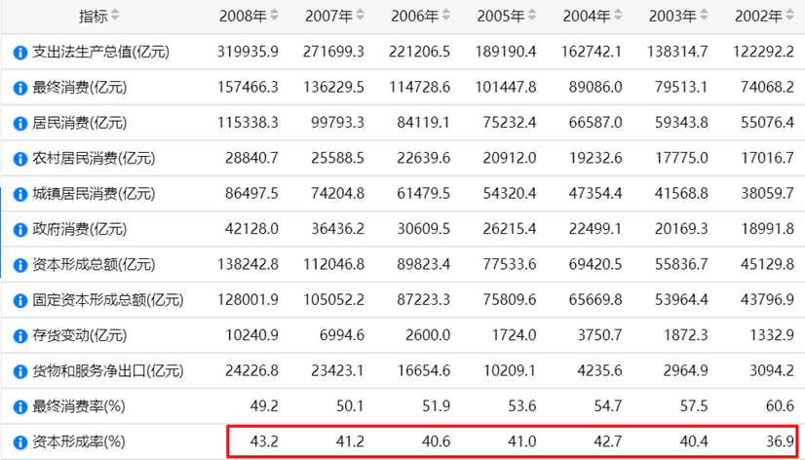

GDP当中的资本形成率再度从36.9%上升到43.2%，93年后被朱镕基压了下去，03年后被温家宝抬了上来。

怎么办？

宏观调控

加息

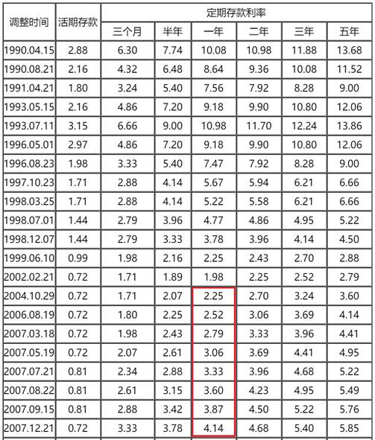

04年，06年两度加息，07年3月-7月每两月一加息，7月-9月每月一加息，10月中石油上市，12月最后一击…

A股终于在内外交困中~

~崩了

**【小结】经济过热，投资加速，GDP高增长，通胀抬头，产能出现过剩，宏观调控加息，收紧货币，刺穿泡沫，股市先扬后抑，大牛之后必有大熊。**

今天我们讲了两个方面的内容，百多年经济制度的变迁，A股30年历史当中的两个经济过热造成的大牛市回顾。

第三讲，也是第一模块经济的最后一课就到这里

**课后习题：**

1.经济学家是干什么的？（多选）

A 对历史经济数据作定量分析研究

B 预测下个季度的GDP增速

C 提供经济理论和施政建议

D 为国操盘

2.近30年，中国经济增速最快的是那两年？（单选）

A 1992和2007

B 2007和2015

C 1992和2015

D 1999和2000

3.为什么经济增速最快的两年过后，股市一地鸡毛？（多选）

A 加息

B 经济出现过热后，宏观调控抑制投资

C 外部因素影响

D 之前涨得太多了

**下面公布选择的答案：**

第一题，AC，经济学家不预测，不操盘，可是很多老百姓都误以为他们是干这个的。。

第二题，A，听了课的应该都答对了

第三题，ABCD，ABD大家基本上都答对了，C后来跌得狠都有外因，1994年是人民币爆贬，2008年是次贷危机。

**主观题：**

2015年的这轮牛熊，和2007-2008、1992-1993，有何不同？

下面，我们来讨论主观题，2015年牛熊与1992-1993，2007-2008有何不同。

首先，经济并没有突出的增长，这个大家大部分都提到了。从2010年开始，GDP增速连年下滑，2015年跌破了7%，这个温时代一直要保的数字。

其次投资并没有产生过热，看固定资产投资。

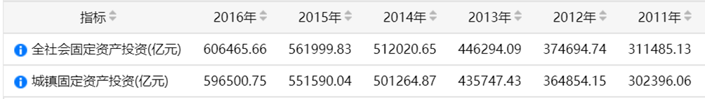

2011-2016，每年的增速分别为24%，21%，19%，15%，10%和8%，逐年下降。李一上来确实没搞“强刺激”。

既然没灌水，那么也就没通胀。

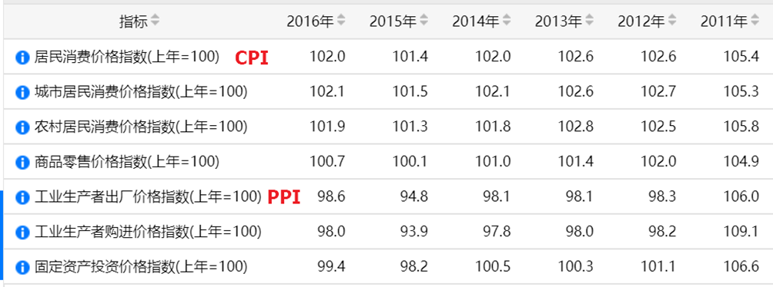

CPI连年控制在温和的1-2%之间

PPI甚至从2012年开始连年为负数，因为油价、煤炭、钢铁、有色金属，几乎所有的原材料价格都在降，2015年甚至达到了-5.2%，这个有通缩意味的数字。

上午我们说的所有条件都不成立，经济没有过热，投资也没加速，GDP也没有高增长，那么推动牛市的是什么呢？

第一，蓝筹的价格处于历史低位，蓝筹A股比港股便宜20%，14年底沪港通开通；第二，降息，房地产政策出现松动之后，市场对经济复苏产生强烈的预期；第三，07年这波大牛市过后当中除了有过短暂的09-10年小牛市，13年的创业板小牛市，长达7年A股整体上落后于全世界股票市场的表现所积蓄的力量，不仅是低估值的修复动力，也有储备了那么多年的新股民闻风而动的冲动。

下面我们逐一为以上论断提供数据。

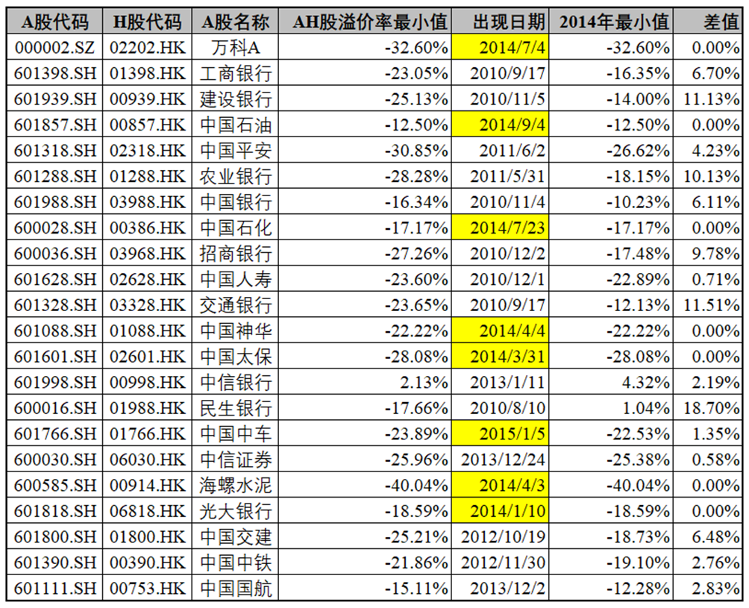

这是市值最大的两地上市的AH股，它们的历史最大折价率有三分之一以上出现在2014年，其余的2014年的最小值也是几乎全部折价，并且和史上最大折价十分接近。

再看利率

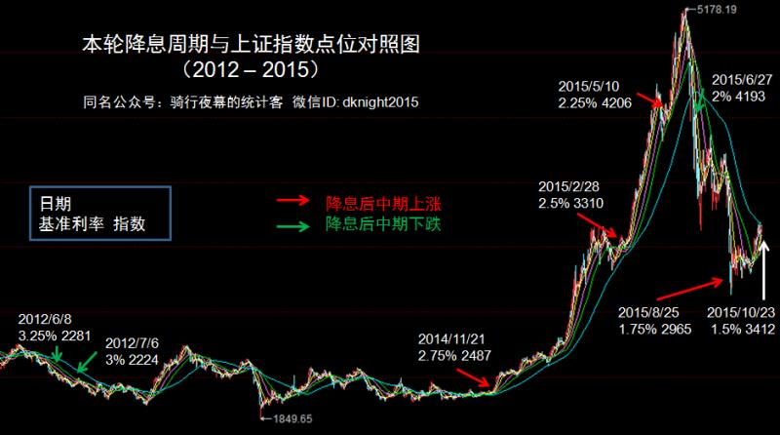

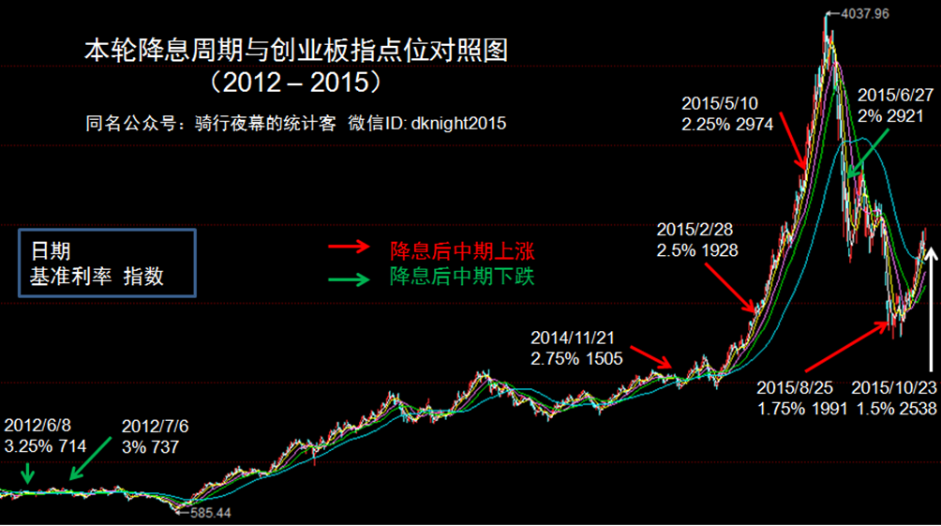

新开户数

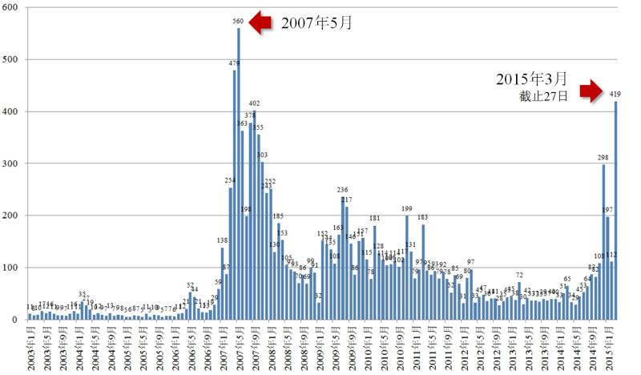

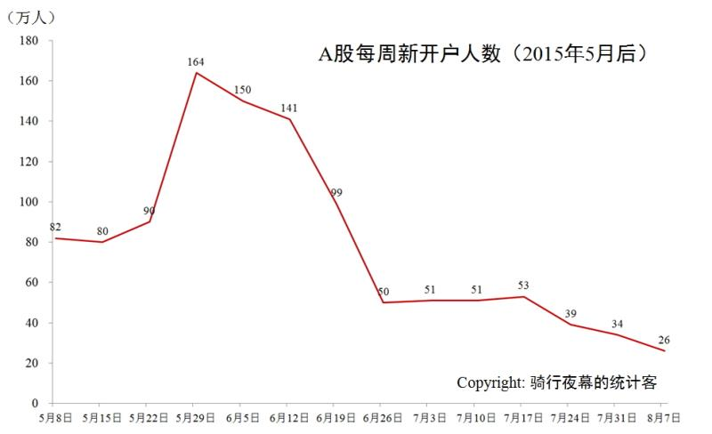

对于杠杆的论断，我个人持保留意见，据我原单位一个炒股20多年的老法师说，每轮牛市都有场外配资，原来还有单位里的银行资金直接冲进去，这也是证监会00年前后重点清理的违法行为。融资融券2010年就已经启动，为何2015年才迎来牛市？所以杠杠并不是牛市的原因，反而是牛市的结果。看到有利可图，大家都去借钱炒股了。。。

**主观题的讨论就到这里，下面公布今日的优秀答案。**

@Berg【骑】-深圳-建筑 @大熊【骑】-苏州-建筑 @miuler【骑】-南京-建筑 @谢莺【骑】-重庆 @李修平—骑—电子商务 @高sir［骑］长春-退休 @王庆安【骑】-郑州-行政 @竖子谋〔九〕-南阳-造价 给出了数据截图，很好@天下-【骑】-天津-服务 @LWQ

Berg【骑】-深圳-建筑 2015年的这轮牛熊，和2007-2008、1992-1993，有何不同？

前两次相对来说是基于经济基本面的牛市，伴随着逐年快速增长的投资规模，诞生了14%的经济高增速，进一步给了投资者十足的信心，经济过热的背景下，股市更是热钱追逐的对象，加之明显的赚钱效应带动起国民的赌性，疯牛行情诞生。

初入股市，我个人只对2015年的小牛有清晰的印象，当时身在其中也没理解为什么股票一直会涨，2015年GDP增速6.9%，这是创下历年新低的数字，可以排除经济过热的影响，而且总理还在年初喊话绝不搞大水漫灌。然而经济增速真的很慢，领导也是看在眼里急在心里。2015年2月4日：降准0.5个百分点。3月1日：降息0.25个百分点。4月20日：降准1个百分点。5月11日：对称降息0.25个百分点。6月28日：降息0.25个百分点定向降准0.5个百分点。8月26日：降息0.25个百分点降准0.25个百分点。10月24日：降准0.5个百分点 降息0.25个百分点。一年内5次降息5次降准，央行这一年似乎在有意向大众普及降息降准这两个经济学术语，尤其股灾前4月20日降准1个点，天量流动性，股价先涨，楼价后涨。股市微观层面还有场外配资的推波助澜…终于6月中旬在6000点不是梦的呼声中从5166点泄下。

大熊【骑】-苏州-建筑

92年和07年GDP增速都是处于30年的历史最高位，牛市由经济增长推动。这两段时间GDP的增长很大程度上由投资拉动。在92年和07年达到顶峰后，经济增长过热了，表现为通胀率高企，产能过剩。随后，国家开始宏观调控，加利息，收紧货币，刺破了股市的泡沫。

而14年处于4万亿投资刺激消退，产能严重过剩，GDP换挡下行时段。此时，中国经济处于转型期，鼓励创新，新产业不断涌现。A股在2000点的底部已盘整接近两年半时间，有较大概率向上突破。管理层从政策层面开始引导股市上行，降息降准，配资融资，改变申购新股规则，开动宣传机器，从而引发了15年的牛市。当配资融资形成高杠杆时，管理层开始严查，引发恐慌心理，同时由于股市的上涨没有业绩支撑，导致大量股票被抛售。股价下跌引发配资账户平仓，最终使得股价暴跌。

miuler【骑】-南京-建筑

2007-2008、1992-1993的两轮牛熊，是经济过热之后国家宏观调控，大幅加息。在此情况下，迎来两轮牛熊转换。

2015年我国GDP增速6.9%，为1990年以来的最低。同时固定资产投资增速10%，也为2000年以来的最低水平。经济上不存在过热问题。这次牛市的主因是我国深化体制改革全面启动以及货币政策放宽，而2015年6月开始的清理场外配资、去杠杆，最终酿成股灾。

谢莺【骑】-重庆

1992-1993的牛市，由于经济基本面非常强劲GDP处于过去30年的历史高位（14.2%），央行连续上调基准利率抑制经济过热；2007-2008与1992-1993相似。

2015年的牛熊是由于流动性松紧变化引发了市场的大起大落，而经济基本面的变化相对平缓。

李修平—骑—电子商务

主观题：最大的不同是2015年的牛市并不是经济过热、投资加速、GDP高增长造成的。而是政府2014年两次定向降准一次降息，2015年不断的降息降准把资金通过直接或者间接的方式赶往股市

2015年央行历次降准降息一览

2月4日：降准0.5个百分点

3月1日：降息0.25个百分点

4月20日：降准1个百分点

5月11日：对称降息0.25个百分点

6月28日：降息0.25个百分点定向降准0.5个百分点

6月27日，中国央行宣布降息0.25个百分点，同时定向降准0.5个百分点。

8月26日：降息0.25个百分点降准0.25个百分点

10月24日：降准0.5个百分点 降息0.25个百分点

高sir［骑］长春-退休

2015年牛市是政策面、资金面和舆论推动产生的牛市，是“人造”牛市；又因为注册制及资金面核查等因素让牛市终结。2007-2008、1992-1993的两轮牛熊，是经济过热产生的两轮牛熊转换。

王庆安【骑】-郑州-行政

答：前两次都是由于GDP高速增长，股市反映实体经济。2015年实体经济未有明显好转，股市上涨原因有以下三点∶

一、央行持续开闸放水。2014年两次定向降准一次降息、2015年两次降准、降息

二、2014年11月17日，沪港通开通

三、杠杆、配资横行，融资融券业务猛增，两融余额由4000多亿达到2.27万亿历史峰值。

推动股指一路上行，最终，20150612创下5178高点。

随后，一泻千里，尽管IPO暂停、国家队救市、央行继续三次降准降息、证监会重拳去杠杠“紧两融、清配资、限期指”，仍然难以挽救股市。

随后更是推出熔断机制，结果雪上加霜。

究其原因，一是没有实体经济基础，二是国家层面金融行业管理水平和应对经验不足。三是证监会腐败。

竖子谋〔九〕-南阳-造价

主观题：最大区别，上两次是经济增长过快，经济过热，2015牛市增速相对并不快，应该是政策，改革，预期催生的牛市。之后的熊市也非政府加息，而是预期未达到。

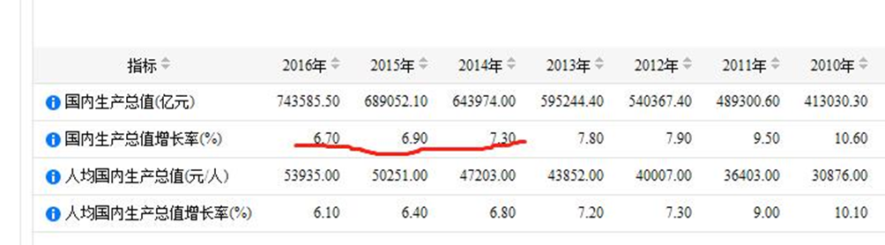

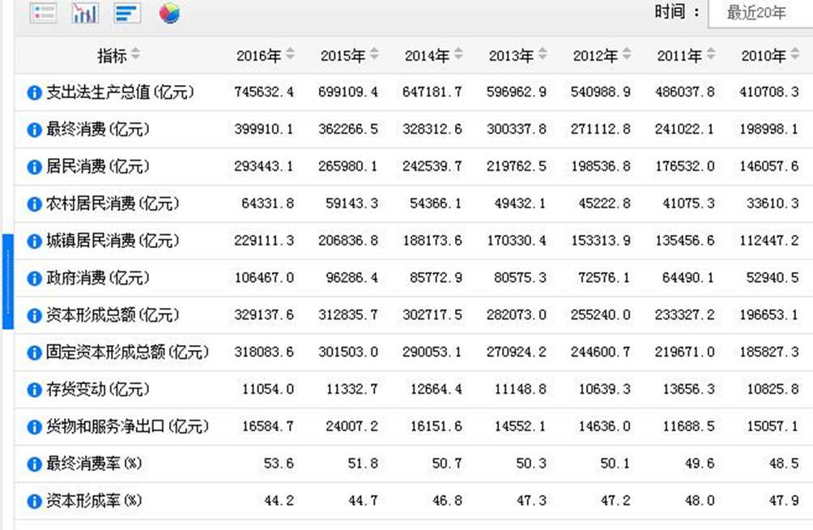

**答疑：**

@李延辉【骑】-青岛-小职员 的问题

想请教一下骑大，A股受国家意志的影响究竟有多大，有人说下一次牛市得伴随IPO改革、退市制度完善才能来，今后我国经济14%高增速将不太可能了，会像美国一样迎来10年长牛吗？

答：

10年长牛需要天时地利，先要有一个很低的起点，再有个缓慢的爬坡，A股最近的五次牛市，2007年上证翻倍，2009年上半年上证接近翻倍，2013年创业板翻倍，2014-2015上半年全体指数翻倍，2017年上证50又涨了40%。

你们看道指在10年长年当中，每年的涨幅都不超过25%。

国家意志影响不大，国家能操纵股市的话，刘士余肯定不希望上证跌破3000点，哪怕他不管创业板。

股市只有老百姓都信了，才能涨，又怕老百姓太相信，一下子全都涌进来，那涨得块，跌起来肯定也就快了。

@moon.M【骑】--昆明--贸易 的问题

@骑行夜幕的统计客 请教老师，为何利息的调整在经济调控中那么重要？利率的调整幅度与哪些经济数据有关？

答：

这是我们下一模块的内容，货币，先简言之中央银行如今通过调节货币供给，影响利率，影响经济的成本，进而实现物价平稳和充分就业，这是美联储的memo。而美联储的主席叫governor，所以美联储的地位比美国国务院的一般部门要高。在中国央行95年由朱镕基兼任行长，13-18年任行长的周小川也是副国级。可见利率对于现代国家经济管理的重要性。白天我们的课程中提到的凯恩斯他的最重要著作就是《就业、利息和货币通论》

@纵贯【骑】-唐山-机械 问何时加息，加息是否意味着企稳？

答：

如今我国的银行基准利率的意义与20多年前相比已经完全不同，我们的利率已经逐步实现市场化。所以除了参照银行的官方基准利率，还要参考更加市场化的银行间利率，央行在那个市场通过短期操作不断影响市场的隔夜拆解利率，这更像美联储的联邦基金利率（fed fund rate）。加息通常是有通胀苗头才开始，而温和的通胀是经济向好的标志。

@跳跳公园（骑）云南～自由职业 问了今天的低成交量。

答：

成交量越低说明市场离底部越近，反之亦然。